Lễ chào cờ đầu tháng đáng nhớ
Sáng đầu tháng, trường em tổ chức lễ chào cờ. Em đến trường rất sớm và xếp hàng cùng các bạn ở sân trường. Sân trường hôm nay rất đông vui và sạch đẹp. Khi tiếng trống vang lên, chúng tôi ngay lập tức xếp hàng đúng vị trí quy định ở sân trường. Lá cờ đỏ sao vàng được kéo lên cao. Chúng tôi đứng chết và hát Quốc ca thật. Em cảm thấy rất vui và rất tự hào.
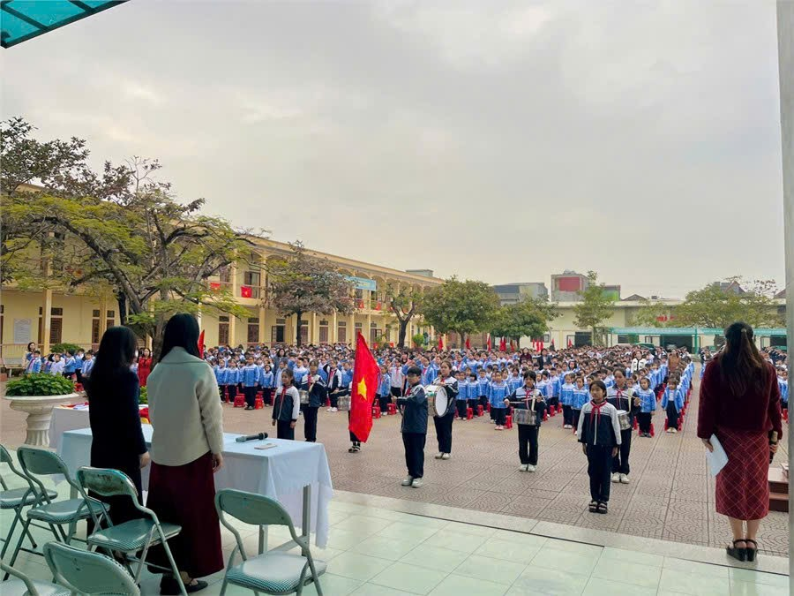
Sau phần chào cờ, thầy cô nói về những việc làm tốt trong tháng trước. Nhiều bạn được thầy cô khen vì học ngoan và chăm chỉ. Em lắng nghe rất chăm chú. Thầy cô cũng lắng nghe chúng em chia sẻ những tâm tư, tình cảm, những mong muốn thay đổi trong ngôi trường của chúng tôi. Sau buổi lễ chào cờ, em tự hứa sẽ cố gắng học thật chăm chỉ.
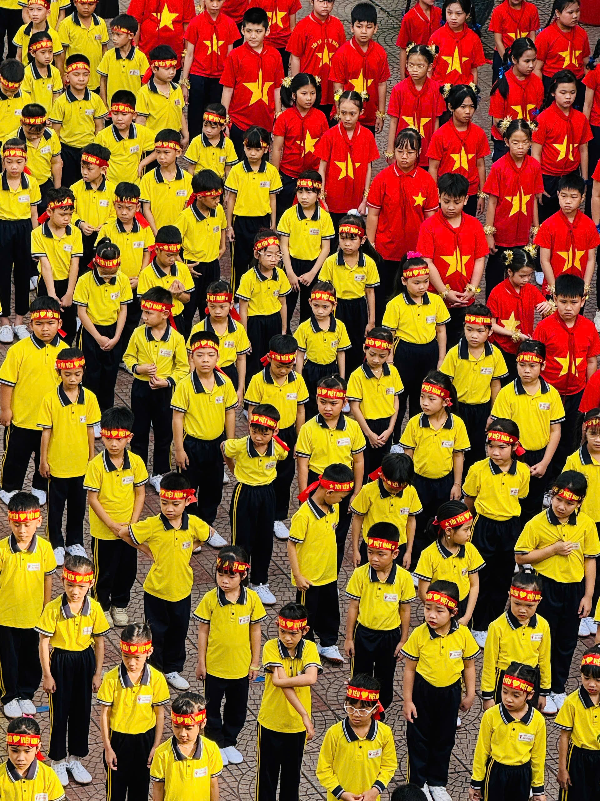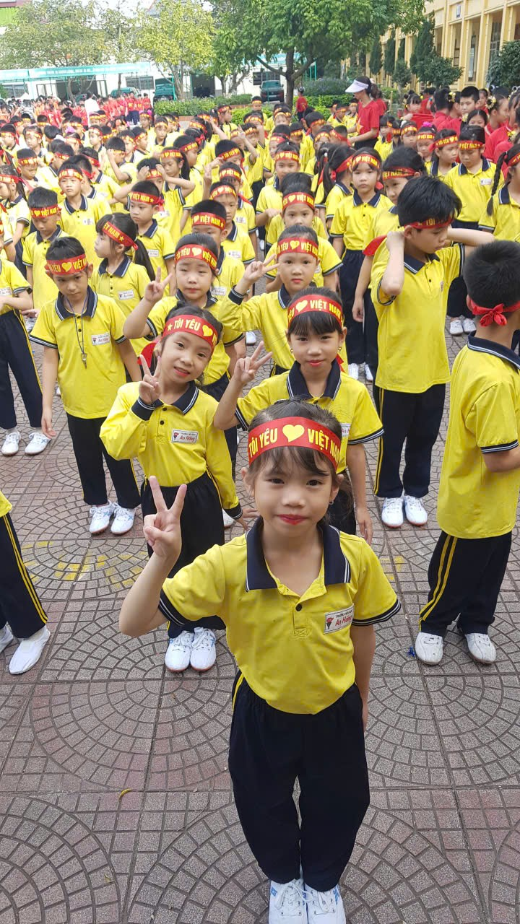
Lễ chào cờ đầu tháng rất ý nghĩa với em

